**Синтез ареновых комплексов марганца**

***Прохоров А.В.1,2, Чусов Д.А.1,2***

*Студент, 2 курс бакалавриата*

*1Национальный исследовательский университет «Высшая школа экономики», Москва, Россия*

*2Институт элементоорганических соединений им. А.Н. Несмеянова Российской академии наук, Москва, Россия*

*E-mail:* [*prohorovsasha8l@gmail.com*](mailto:prohorovsasha8l@gmail.com)

Ареновые комплексы марганца представляют собой уникальный класс соединений, обладающих огромным потенциалом для применения в различных областях науки и техники [1]. Среди них особое место занимают полусэндвичные комплексы марганца благодаря их уникальным свойствам в каталитических процессах

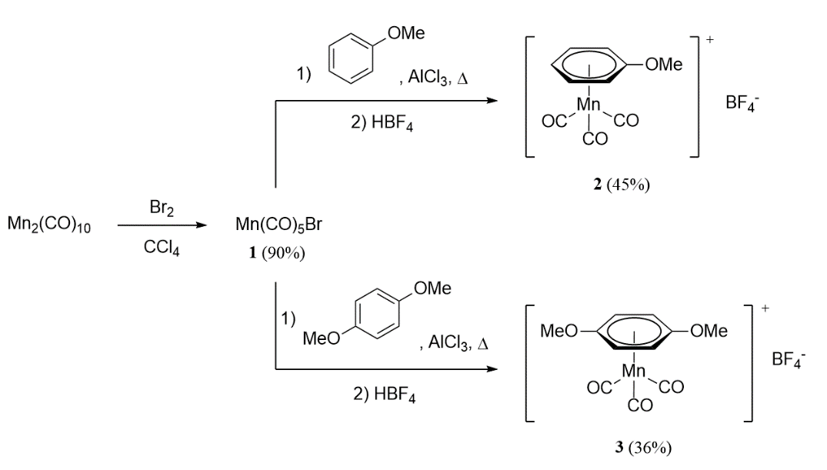В ходе работы были синтезированы следующие соединения: бромпентакарбонилмарганец Mn(CO)5Br, ареновые комплексы [(анизол)Mn(CO)3]BF4 и [(1,4-диметоксибензол)Mn(CO)3]BF4 (схема 1). Синтез проводился в атмосфере аргона с использованием стандартной техники линии Шленка. Полученные соединения охарактеризованы методами ЯМР-спектроскопии (1H, 13C, 55Mn), масс-спектрометрии высокого разрешения и элементного анализа.

Схема 1 Синтез полусэндвичевых комплексов марганца

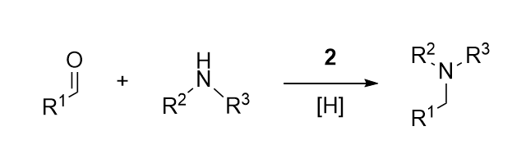Полученные соединения могут найти применение в органическом синтезе, катализе и других областях, требующих доступных и эффективных катализаторов на основе недорогих металлов (схема 2).

Схема 2 Каталическое восстановительное аминирование с использованием ареновых комплексов марганца

*Работа выполнена при поддержке научного руководителя Чусова Д.А. Автор выражает благодарность Лаборатории №103 за предоставленные ресурсы и помощь в проведении экспериментов.*

**Литература**

1. J. R. Carney, B. R. Dillon, and S. P. Thomas, Eur. J. Org. Chem., Vol. 2016, no. 23. 2016.

2. D. I. Bezuidenhout, B. van der Westhuizen, N. A. van Jaarsveld, and S. Lotz, J. Inorg. Organomet. Polym. Mater., Vol. 24, no. 1. 2014.